Как развивать речь
у ребенка
от 1 года до 1.5 лет

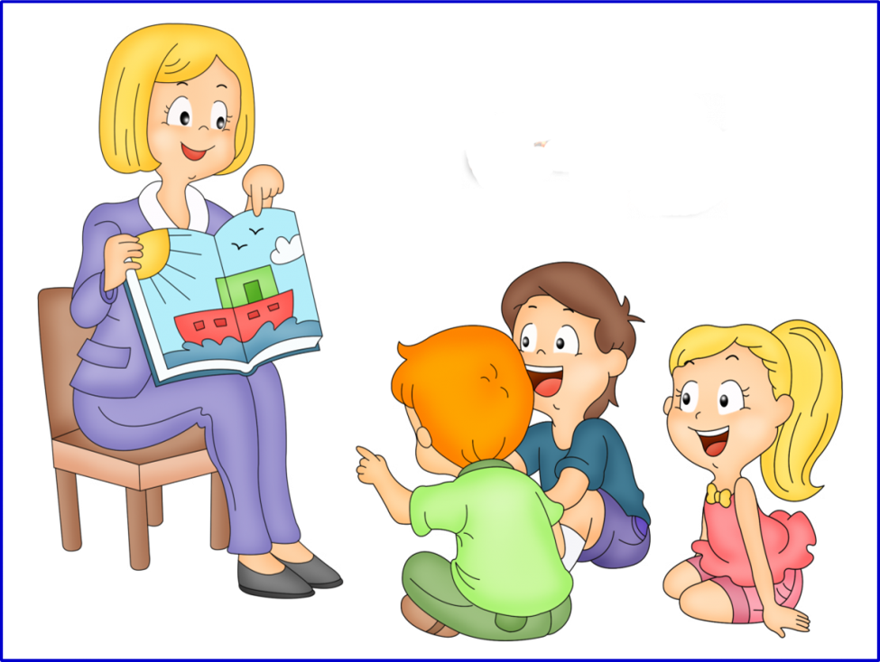

Подготовила:
учитель-логопед
Кубарькова Н.Н.

Ребенок в полтора года – настоящий исследователь. Возраст «почемучек» уже не за горами. Но и в свои 18 месяцев ваш непоседа уже задает вопросы на своем собственном языке. И для того, чтобы научить малыша скорее говорить, каждый родитель должен знать особенности развития ребенка этого возраста.
Все без исключения родители уверены, что их ребенок особенный. Оно и понятно — ведь на свете другого такого нет и никогда не будет. А вот воплощать свои несбывшиеся мечты за счет любимого карапуза не стоит. У него свои желания, капризы и мечты. Ведь именно в этом возрасте вы закладываете фундамент будущей жизни ребенка, как бы странно это ни звучало для родителей полуторагодовалых малышей.
Сейчас все большей популярности набирает тенденция раннего обучения ребенка иностранным языкам. Взрослые стараются научить малыша в 18 месяцев английским, немецким, французским словам. Нужно ли это делать и оправданы ли усилия? Однозначный ответ – в полтора года категорически нет.
Ваш ребенок только начинает познавать мир. Ему и родной язык еще как иностранный для вас. Он учиться разговаривать на том языке, который слышит вокруг себя повсеместно: дома, в магазине, на прогулке.
Кроме того, исследования детских психологов показали, что учить малыша в 18 месяцев иностранным языкам — тормозить его речевое развитие. Мозг еще не может воспринимать такое количество новой информации, создавать стойкие нейронные связи.
Ребенок в возрасте от 9 месяцев и до 1 года и 2 месяцев обычно начинает активно ходить. Именно в это время появляются первые слова, первая схематическая речь. До года это существительные, обозначающие тех людей (в некоторых случаях и предметы) которые постоянно окружают малыша: мама, папа, дядя, тетя, баба, деда.
Малыш учит первые слова.
Причем карапуз говорит слова, которые заканчиваются на гласную – ему так легче. Звукоподражетельные: ав-ав (собачка), му (корова) и так далее, тоже получаются весьма легко.
Иногда слова имеют очень замысловатую форму и состоят из части слова, обозначающего предмет. Например «бака» — собака, «ися» — киска. Если это не просто набор звуков, а осмысленное слово, оно будет повторяться каждый раз, как только малыш увидит то, о чем говорит.
Проследите за тем, какие именно слова любит ваш ребенок. Есть категория детей, которые предпочитают существительные – это (по последним психологическим исследованиям) говорит о том, что у карапуза будет аналитический склад ума с уклоном в гуманитарную сторону.
Если же малыш предпочитает слова, обозначающие действие: дай, уйди – будет человек деятельный, активный, с техническим складом ума. Сколько в этом правды – увидите сами.
Зачастую дети обобщают под одно слово несколько предметов, причем совершенно далеких друг от друга. Например «ням-ням» может означать как желание покушать, так и еду или жующего человека. Важно, чтобы такие слова сопровождались жестами. Значит, ребенок осмысленно говорит и понимает сам свои слова, стараясь обратить ваше внимание.
На вопрос: «Сколько слов должен говорить ребенок в 1.5 года» мнения специалистов значительно разняться. В среднем словарный запас должен составлять около 30-40 слов, включая краткие или схематические слова.
В 10-11 месяцев ребенок начинает проявлять активный интерес к окружающему миру. Он пытается вас спросить о том, что его интересует. А делает он это, тыкая пальчиком в заинтересовавший предмет и произнося «Ы!» — такая у него сейчас речь!
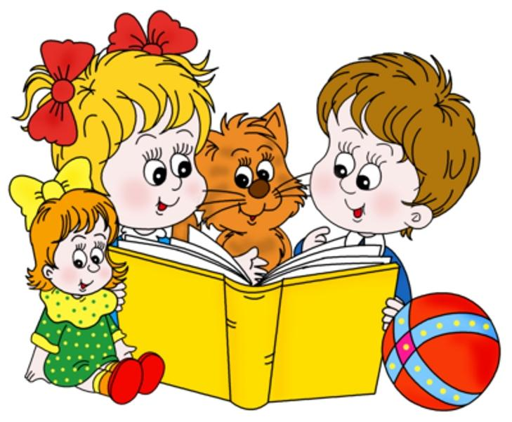
Ни в коем случае не запрещайте ему это делать. Он должен знать о том, что привлекло его внимание как можно больше. Именно с таких вопросов и ваших ответов и начинается развитие осмысленной речи.
Отвечайте на вопрос обстоятельно, а не односложно. Например: «Это большая машина. Она делает как?» и вместе с малышом воспроизведите звук бибикающей машины. И так со всеми предметами, на которые ребенок обратил внимание. Ваше чадо делает первые открытия в своей жизни – оказывается каждый предмет имеет свое название и каждое слово имеет свой смысл.
Таким образом, вы формируете пассивный словарь (слова, которые малыш понимает, но пока не говорит). При правильно развитии речевых навыков очень скоро эти слова из пассивного перекочуют в активный и вы услышите их из уст своего чада.
Чтобы правильно развить речь у 1.5 годовалого малыша, родителям нужно запастись терпением и не только учить свое чадо, но и самим учиться вместе с ним.
Не переставайте разговаривать, объясняя суть простых вещей. Ребенок должен получать ответы на все свои вопросы. Причем ответ должен быть не только вербализирован, но и сопровожден действием. Так скорее и эффективнее проходит развитие речи.
Например, на прогулке не только покажите дерево или кустик, а дайте потрогать кору или сорвите листик. Маленький человечек должен ощутить еще и тактильно то, о чем вы говорите.
Дома самым интересным местом всегда была кухня или родительская спальня, где много всяких непонятных вещей, которые почему-то нельзя трогать. Но учить малыша с помощью слова «Нельзя» в таком возрасте не совсем целесообразно.
Уберите с глаз предметы, которые могут принести вред малышу. В 11-14 месяцев слова запрета не воспринимаются, а лишь приводят к истерике.
Выберите самые безопасные вещи и продемонстрируйте их в действии. Например, расческой проведите по волосам малыша и дайте ему самому это сделать как себе, так и вам.
На кухне малыш должен видеть процесс приготовления ему самой простой кашки из молока. Налейте его в чашку или кастрюльку и покажите. Не бойтесь поднести его рученьку к горячей посудине, но очень аккуратно – он почувствует неприятные ощущения и никогда не будет так больше делать.
Вербализуйте все свои действия, которые вы проводите в присутствии ребенка и по возможности приобщайте его к ним. Уборка пылесосом, веником или тряпочкой поможет понять не только сам процесс, но и незнакомые слова.
Никогда не разговаривайте с малышом на его «тарабарском» языке. Вы должны научить правильно говорить слова на своем примере.
После года начинайте учить делать обобщения. Это первый этап становления абстрактного мышления. И в это раз нам никуда не продвинуться без проделывания определенных манипуляций с предметами.
Например, кастрюля – покажите ее малышу, дайте потрогать, попросите открыть и закрыть крышку, перенести со стула на стол, поставить на место. Покажите все кастрюли, которые есть на кухне. После таких манипуляций ребенок сможет кастрюлю узнать из сотни других предметов.
Еще со времен своего детства мы помним, как бабушки пели напевные колыбельные или читали нам забавные стишки, которые до сих пор «сидят» в памяти. Не знаете почему? Да потому, что все эти песенки и прибаутки сопровождались определенным действием или ритуалом.
Пойте малышу колыбельные, когда он засыпает. Затем сыграйте с ним в ролевую игру: пусть он уложит спать куклу, котика, собачку (любимую игрушку) и напевайте вместе с ним эту печенку. Развитие речи, мелодики голоса и его интонативности будет проходить очень хорошо.
Рассказывайте забавные считалочки или потешки, сопровождая их движениями. При этом делайте массаж ножек малышку, имитирую слова песенки. Постарайтесь учить ребенка повторять все движения за вами.
Поиграйте в «Сороку-ворону», задействуя каждый пальчик, ладошку, запястье, локоток, плечико. Так вы научите ребенка не только разговаривать, но и добьетесь развития знаний о собственном теле.
От года и 3 месяцев до года и 6-7 месяцев ребенок должен разговаривать простыми односложными фразами. У девочек этот процесс происходит, как правило, на несколько месяцев раньше, нежели у мальчиков.
Сколько нужно развивать такое умение у ребенка – вопрос сугубо индивидуальный. Но развитие такой речевой активности должно происходить при непосредственном воздействии взрослого.
Обычно малыш говорит слово, которое обозначает и предмет, и действие одновременно. Например «мама» может означать «Вот мама», «Мама, дай» или любое другое.
Услышав такое слово, постарайтесь выяснить, чего же именно хочет ваше чадо. Выполняйте действие и комментируйте его вслух. После этого попросите вашего малыша повторить то же самое. Слова, подкрепленные действием, лучше запоминаются.
Разговаривайте со своим малышом. Это могут быть не обязательно сказки, но и просто сюжетные игры, которые малыши в возрасте от года до 16 месяцев часто придумывают и заставляют играть в них взрослых. Вот тут то родитель должен контролировать развитие речи и учить через игру.
Например, садимся кушать и садим рядом куклу. Мама кормит кроху, а кроха кормит куклу. Затем вместе идем спать и поем колыбельную. Встаем и идем умываться тоже вместе. Пусть игрушка станет похожей на чучело, но зато выполнит свою «высокую» миссию – поможет вам учить маленького человечка разговаривать.
Именно в 1,3-1,8 года приходит время игр с простыми предметами: кубики складываем в башенку или делаем из них дорогу; разноцветные шарики закидываем в разноцветные ведерки; более сложная игра – подбираем фигуры по форме и укладываем их в соответствующие прорези; еще сложнее – подбираем цвета этих фигурок.
Такие игры помогают научить ребенка как говорить, так и ориентироваться в пространстве.
Развивайте мелкую моторику рук. Играйте в пальчиковые игры. Играйте с бумагой. Научите ребенка вначале просто рвать бумажку на большие куски, затем помельче. Потом можно переходить к складыванию в различные плоские фигурки. Хотите объемные – сделайте сами, привлекая малыша к самым простым манипуляциям. Если у него не будет получаться то, что он видит у вас, можете отбить охоту к таким занятиям вообще.
Лепка. Возьмите пластилин, только для самых маленьких. Из него легче всего ребенка научить лепить простые предметы, которые он видит вокруг. Придумайте свою сказку или используйте уже известную. Самым удачным примером может быть «Колобок», где вы лепите и главного героя, и репку. А затем из всего арсенала игрушек находите героев сказки.
Сухое рисование. Научить малыша пальчиками выводить произвольные линии на песке очень просто. Если это в квартирке – насыпьте на поднос манки, пшена или другой мелкой крупы и пусть малыш рисует на ней.
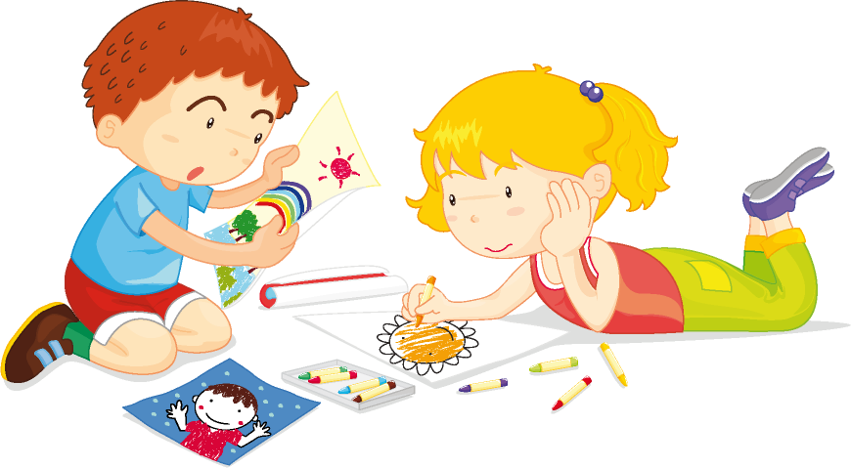
Рисование на бумаге. Есть специальные медовые краски. Ручки малыш опускает в краску и на большом листе бумаги оставляет свои отпечатки. Пусть вначале посмотрит, какая ладошка у него, а какая у мамы или папы. Затем кончиками пальцев нужно учить малыша делать несложные рисуночки, имитировать следы животных, цветочки и другие предметы, которые ему знакомы.
Каждый процесс непременно должен сопровождаться общением. Повторяйте по несколько раз слова, стараясь провоцировать ребенка их повторять или задавать вопросы. Так вы развиваете речевую активность и учите правильно произносить слова.

